上机1
- 安装Mysql；
注意：设置超级用户密码的时候，统一设置为1234
- 进入Mysql；
开始->程序->MySQL->MySQL Server 5.0->MySQL Command Line Client
- 建立数据库BANKxxx；
create database BANKxxx; --xxx为你的学号后三位
show databases; --验证是否建立成功
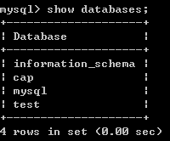
- 使用数据库BANK；
use BANKxxx; --使用数据库BANK
show tables; --数据库中没有表
- 建立表BRANCHxxx, CUSTOMERxxx, LOANxxx, BORROWERxxx, ACCOUNTxxx, DEPOSITORxxx；
CREATE TABLE ACCOUNTxxx (
account_number char(10),
branch_name char(30) NOT NULL,
balance numeric(12.2),
PRIMARY KEY (account_number),
FOREIGN KEY (branch_name)
REFERENCES branch(branch_name),
CONSTRAINT chk_balance CHECK (balance >= 0 ) ) ;
--建立customersxxx表，xxx同前
show tables; --现在数据库中有了表
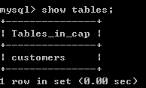
desc customers; --查看表的属性
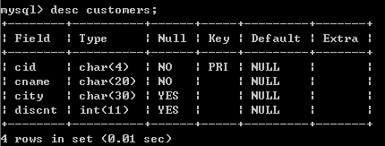
- 将书上第2章图2-1，2-3，2-4，2-5，2-6，2-7中的数据输入到表中；
insert into ACCOUNTxxx
values (‘A-101’, ‘Downtown’, 500); --向表中插入数据
select * from ACCOUNTxxx; --验证是否插入数据成功
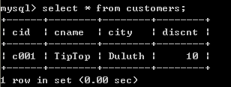
- 创建图3.12的四张表，输入一些数据，查询书上第三章3.2, 3.9的作业题

- 上机报告，将实现的源码、截图做成word文档，以学号作为文档的名称，由课代表收齐后统一上交。

